**1.Devuelve un listado con el nombre y los apellidos de los comerciales que tienen una comisión entre 0.05 y 0.11.**

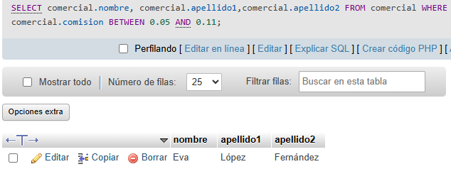

**2.Devuelve el identificador, nombre y primer apellido de aquellos clientes cuyo segundo apellido no es NULL. El listado deberá estar ordenado alfabéticamente por apellidos y nombre.**

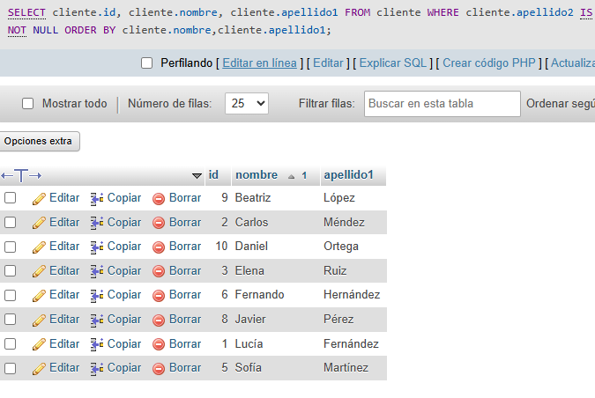

**3. Devuelve un listado con el identificador, nombre y los apellidos de todos los clientes que han realizado algún pedido. El listado debe estar ordenado alfabéticamente y se deben eliminar los elementos repetidos.**

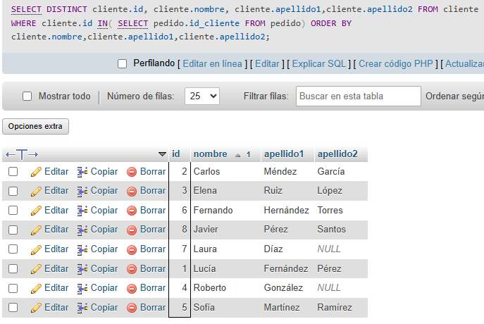

**4.Devuelve un listado de todos los clientes que realizaron un pedido durante el año 2024, cuya cantidad esté entre 300 € y 1000 €.**

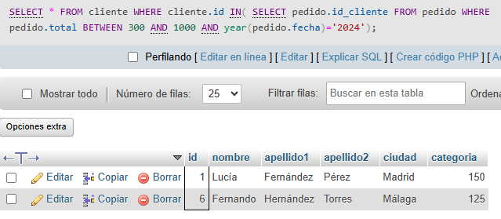

**5. Devuelve el nombre y los apellidos de todos los comerciales que ha participado en algún pedido realizado por Javier Pérez Santos.**

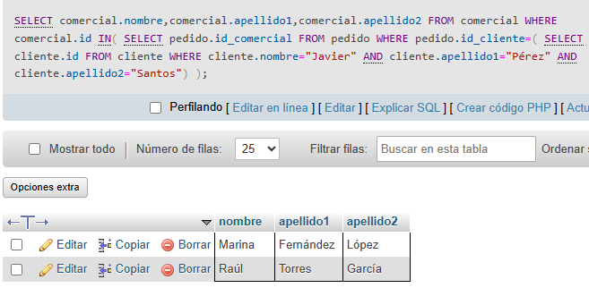

**6.Devuelve un listado con todos los comerciales junto con los datos de los pedidos que han realizado. Este listado también debe incluir los comerciales que no han realizado ningún pedido. El listado debe estar ordenado alfabéticamente por el primer apellido, segundo apellido y nombre de los comerciales.**

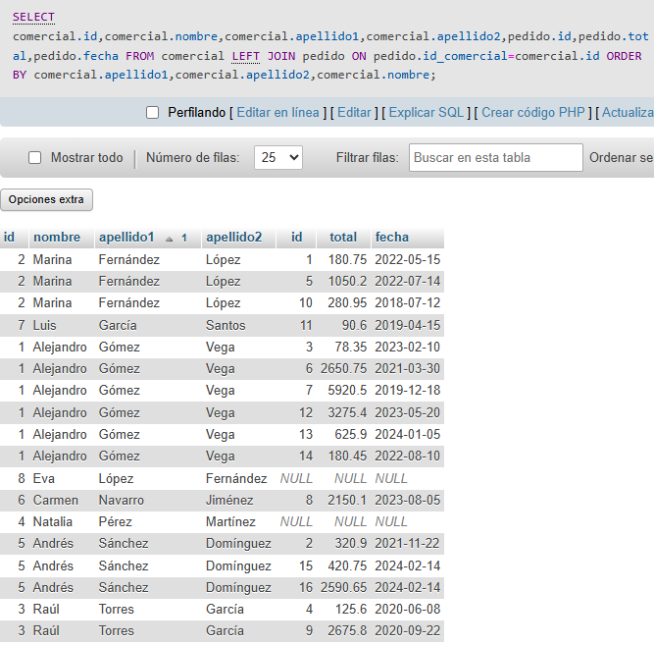 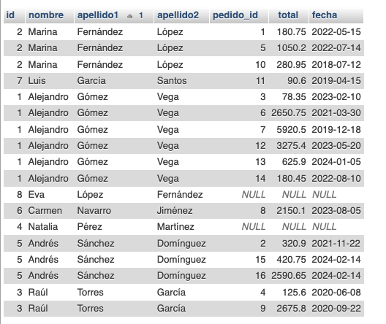

**7. Muestra el nombre y apellido de los clientes cuyo total acumulado de pedidos es mayor que el 25% del total acumulado de pedidos del comercial con más ventas.**

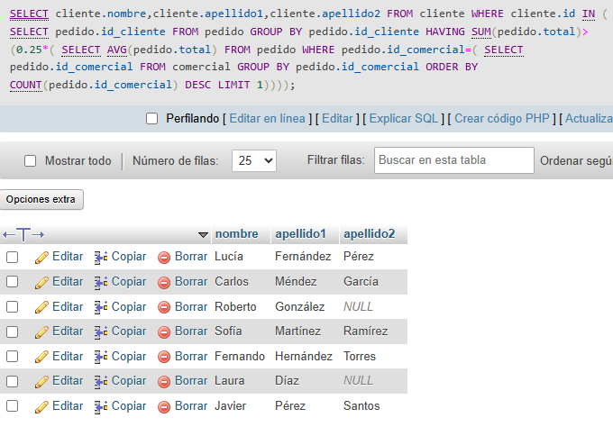

**8.Muestra el nombre y apellido de los clientes que han realizado pedidos cuyo total sea mayor que el total promedio de todos los pedidos registrados en la**[**base de datos**](https://campus.victoriafp.com/mod/resource/view.php?id=328)**.**

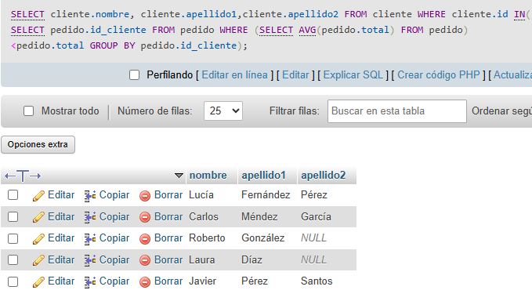

**9. Muestra el nombre y apellido de los clientes que han realizado pedidos en la misma fecha en la que se realizó el pedido más caro registrado en la**[**base de datos**](https://campus.victoriafp.com/mod/resource/view.php?id=328)**.**

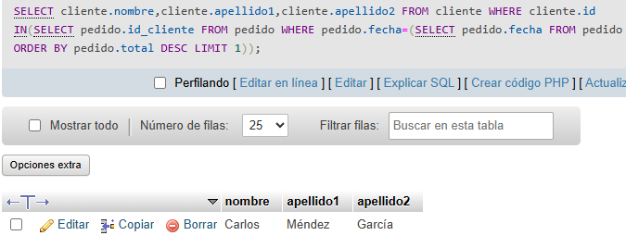

**10. Calcula la cantidad total que suman todos los pedidos que aparecen en la tabla pedido.**

